KALENDAR

Zaokruži točan odgovor.

1. Kalendar je:
2. popis svih dana u tjednu
3. popis svih dana u godini
4. popis svih dana, tjedana i mjeseci u godini
5. popis svih mjeseci u godini.
6. Crvenom su bojom na kalendaru označeni:
7. početak i kraj tjedna
8. neki mjeseci u godini
9. blagdani
10. nedjelje i blagdani.
11. Datum ili nadnevak sastoji se od:
12. rednoga broja dana, mjeseca i godine
13. rednoga broja dana i godine
14. mjeseca i godine.
15. Na crte upiši što označava pojedini broj u nadnevku.

26. 03. 2015.

_______________ _______________ _______________

1. Kada započinje, a kada završava godina?
2. godina započinje 3. rujna, a završava 13. lipnja
3. godina započinje 1. siječnja, a završava 31. prosinca
4. godina započinje 2. siječnja, a završava 20. prosinca
5. godina započinje 30. prosinca, a završava 1. siječnja

6. Dopuni s pomoću kalendara.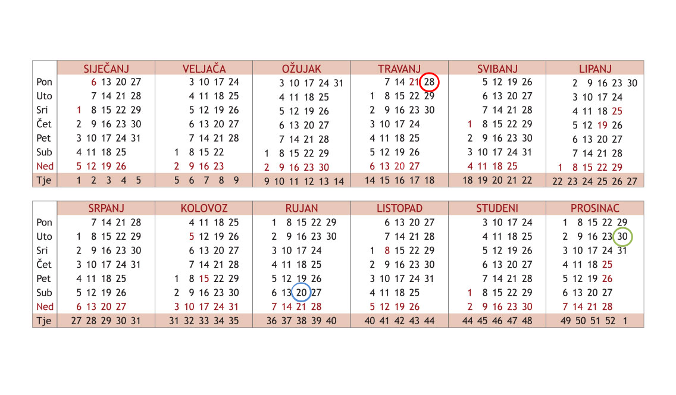

1. Napiši nadnevak koji je zaokružen crvenom bojom. ___________________________

Koji je to dan u tjednu? ________________________________.

1. Napiši nadnevak koji je zaokružen plavom bojom. ___________________________

Koji je to dan u tjednu? ________________________________.

1. Napiši nadnevak koji je zaokružen zelenom bojom. ___________________________

Koji je to dan u tjednu? ________________________________.

1. Na priloženom kalendaru pronađi i zaokruži narančastom bojom datum svoga rođendana i napiši koji je to dan u tjednu. ___________________________________
2. Na priloženom kalendaru pronađi i zaokruži smeđom bojom:
3. Dan voda, 22. ožujka
4. Dan planeta Zemlje, 22. travnja
5. Dan jabuka, 20. listopada.
6. Lukinoj je mami rođendan 20. siječnja, a Lukinom tati 20. lipnja. Koliko je mjeseci razlike između njihovih rođendana?
7. 4 mjeseca
8. 3 mjeseca
9. 5 mjeseci
10. 2 mjeseca
11. Nastava završava 19. lipnja 2015., a nova školska godina započinje 7. rujna 2015. god. Koliko dana učenicima traju ljetni praznici?
12. 80 dana
13. 79 dana
14. 84 dana
15. 82 dana